试卷编号： 12035 ( B )卷
课程编号： X61030014 课程名称： 嵌入式系统 考试形式： 闭卷
适用班级： 2004级计算机 姓名： 学号： 班级：
学院： 信息工程学院 专业： 计算机科学与技术 考试日期：
题号 | 一 | 二 | 三 | 四 | 五 | 六 | 七 | 八 | 九 | 十 | 总分 | 累分人 签名
题分 | 40 | 12 | 24 | 24 |  |  |  |  |  |  | 100 | 累分人 签名
得分

考生注意事项：1、本试卷共5页，请查看试卷中是否有缺页或破损。如有立即举手报告以便更换。
2、考试结束后，考生不得将试卷、答题纸和草稿纸带出考场。
- 填空题(每空2分，共40分)
得分 | 评阅人

- ARM微处理器有 种工作模式，它们分为两类 、 。其中用户模式属于
- ARM支持两个指令集， ARM核因运行的指令集不同，分别有两个状态 、 ，状态寄存器CPSR的 位反映了处理器运行不同指令的当前状态
- ARM核有多个寄存器，其中大部分用于通用寄存器，有小部分作为专用寄存器，
寄存器用于存储PC，R13通常用来存储
- ARM处理器有两种总线架构，数据和指令使用同一接口的是 ，数据和指令分开使用不同接口的是
南昌大学 2007～2008学年第一学期期末考试试卷
- ARM微处理器复位后，PC的地址通常是 ，初始的工作模式是
- ARM微处理器支持虚拟内存，它是通过系统控制协处理器 和MMU（存储管理部件）来进行虚拟内存的存储和管理。当系统发生 异常和
异常时，异常处理程序透过嵌入式操作系统的内存管理机制，通过MMU交换物理内存和虚拟内存的页面，以保证程序正常执行。
- 编译链接代码时，有两种存储代码和数据的字节顺序，一种是 ，另一种是
- 构建嵌入式系统开发环境的工具链有多种，其中开放源码的工具链是 ，ARM公司提供的工具链是
- 指令测试题(共12分)
得分 | 评阅人
- 写一条 ARM 指令，完成操作r1 = r2 * 5（4分）

- 初始值R1=23H，R2=0FH执行指令BIC R0， R1，R2，LSL #2后，寄存器R0，R1的值分别是多少？（4分）

3、说明指令STMIA r12!, {r0-r11}的操作功能。（4分）

- 程序测试题(共24分)
得分 | 评阅人

1、写一段 ARM汇编程序：循环累加队列myarray中的所有元素，直到碰上零值元素，结果放在r4中。程序框架如下，补充代码完成上述功能。（8分）

AREA total, CODE READONLY
ENTRY
start
MOV r4, #0
ADR r0, myarray
；在此补充代码

stop
B stop
myarray
DCD 0x11
DCD 0x22
……
DCD 0x0
END

2、有如下程序段，画出程序流程图，并回答执行程序以后R0的值是多少。（8分）
num EQU 2
start
MOV r0, #1
MOV r1, #5
MOV r2, #2
BL func
stop
B stop
func
CMP r0, #num
MOVHS pc, lr
ADR r3, JumpTable
LDR pc, [r3,r0,LSL#2]
JumpTable
DCD DoA
DCD DoS
DoA
ADD r0, r1, r2
MOV pc, lr
DoS
SUB r0, r1, r2
MOV pc,lr
END

- 这是一个由源程序strtest.c和scopy.s组成的混合程序项目，通过调用strcopy完成字符串复制，程序代码如下。要求阅读程序，在程序中的注释符后，说明该句程序的作用，并说明extern和EXPORT伪指令的在程序中的作用。（8分）

strtest.c
#include <stdio.h>
extern void strcopy(char *d, const char *s);
int main()
{ const char *srcstr = "First string - source";
char dststr[] = "Second string - destination";

printf("Before copying:\n");
printf(" '%s'\n '%s'\n",srcstr,dststr); //
strcopy(dststr,srcstr); //
printf("After copying:\n");
printf(" '%s'\n '%s'\n",srcstr,dststr);//
return 0;
}
scopy.s
AREA SCopy, CODE, READONLY

EXPORT strcopy
strcopy
LDRB r2, [r1],#1 ；
STRB r2, [r0],#1 ；
CMP r2, #0 ；
BNE strcopy ；
MOV pc,lr ；
END
- 问答题（每题6分，共24分)
得分 | 评阅人
- 嵌入式开发环境主要包括哪些组件？

2、ARM系统中的堆栈有四种，如下图。请按图标出四种堆栈的类型。ATPCS编程规范约定使用的堆栈是哪一种？

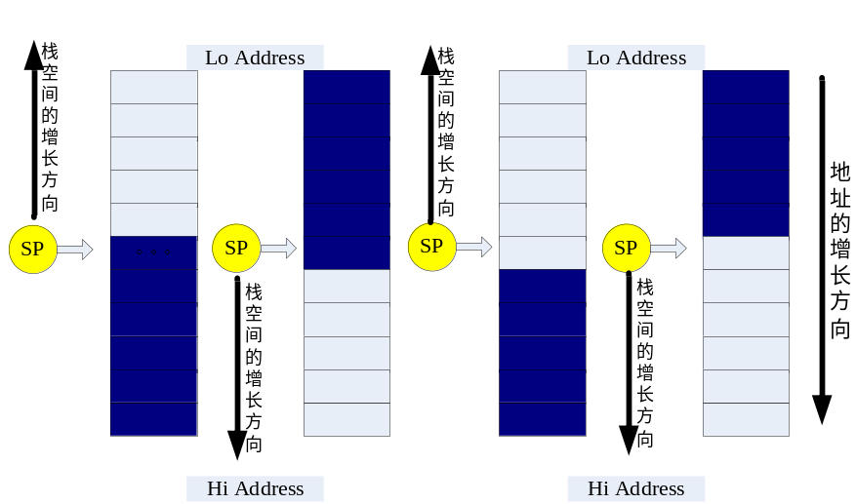

3、Boot Loader在嵌入式系统中主要起什么作用？完成哪些主要的工作？

4、在进行基于ARM核的嵌入式系统软件开发时，调用如下函数：
int do_something(int arg1,void *arg2,char arg3,int *arg4)
这四个参数通过什么方式从调用程序传入被调函数？

